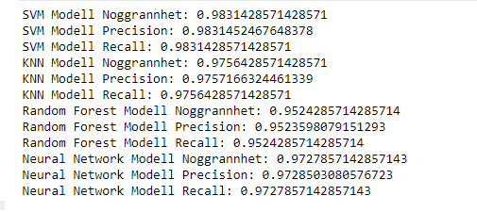

Rapport om MNIST DATASET

1.

- Bakgrund

Bakgrunden med denna rapport är att manipulera data så den ger ut prediktioner. Med att testa olika modeller inom maskininlärning så kan vi få ut olika saker som till exempel noggrannhet med olika modeller och metoder inom maskininlärning.

- Syfte och Frågeställning

Hur bra prediktionsförmåga kan man få med modellerna inom maskininlärning? Det kommer mätas i noggrannhet, precision och recall. För att få en helhetsbild om vilken metod och modell som är bäst för denna data.

2. Databeskrivning / EDA (Exploratory Data Analysis)

MNIST star för Modified National Institute of Standards and Technology.

Den är 600000 tränings data samt 10000 test data. Så totalt 70000 bilder med 10 klasser.

Med denna plot via matplot kan jag så att det är 0-9 labels

Bilden storlek är 28x28 efter reshape och matris från 0 till 255 alltså färger på pixlarna

Y mnist target sparas till datatypen unit8 för att spara på lagring för det är heltal från 0 till 9.

Med denna kan jag se fördelningen av klasserna och hur mycket antal bilder det är per klass.

3. Metod och Modeller (Teori)

Metoderna som användes är supervised learing, för att MNIST hade tränings data tillgängligt.

Utav data kan jag manipulera tränings data för att få en sannolikhet rätt output som kommer stämma väldigt bra med inputen. Ändra dimensionerna på y till 2 så den passar in till X för den är 2D

y = np.reshape(y, (-1,)).

Tillämpa PCA för dimensionell reduktion åt X

Modeller som användes SVM, KNN, Random Forest och NN

För att få ut bästa resultat utav modellerna måste jag definiera hyperarameterna för varje modell och skapa en gridserchcv som kommer hitta de bästa hyperparametrarna.

Beräkna precision och återkallning på alla dessa modeller så jag kan få en helhetsbild vilken som är bäst för denna data.

4. Projekt Resultat och Analys

Baserat på dessa intressanta resultat ska vi nu utforska deras betydelse. SVM-modellen framstår som främsta valet med en imponerande noggrannhet på 0.9831. Inte nog med det, den uppvisar även en betydande precision och återkallning, vilket indikerar dess förmåga att effektivt klassificera handskrivna siffror med minimala fel. Låt oss dock inte förbise de förtjänstfulla prestationerna hos KNN- och NN-modellerna, som uppnår noggrannheter på 0.9756 respektive 0.9728.

Å andra sidan hamnar Random Forest-modellen något efter sina motsvarigheter och registrerar en noggrannhet på 0.9524. Detta innebär att det kan vara värt att vidare utforska finjustering av hyperparametrar eller överväga alternativa modeller för att förbättra dess prestanda.

Sammanfattningsvis framhäver dessa resultat styrkan hos SVM-, KNN- och NN- modellerna när det gäller att korrekt klassificera handskrivna siffror. Med deras höga noggrannheter utgör dessa modeller lämpliga val för uppgiften att känna igen handskrivna siffror baserat på MNIST-datasetet.

Efter att ha genomfört träning och utvärdering av olika modeller, har vi fått fram resultat, vilka och ger insikter om deras prestanda och förmåga.

5. Slutsats och förslag på potentiell vidareutveckling.

Fixa grindSerchCV så den kan hitta den bästa, tyvärr funka inte min koden när jag körde den..